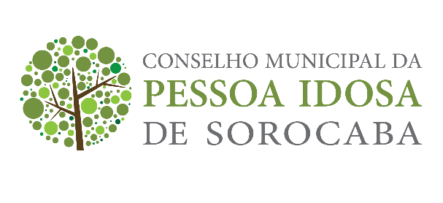
CONSELHO MUNICIPAL DA PESSOA IDOSA DE SOROCABA
ATA Nº 50 - REUNIÃO EXTRAORDINÁRIA DO DIA 23 de novembro de 2021
Fl. 01
Aos vinte e três dias do mês de novembro de 2021 às 14:15 horas, no Secretaria da Cidadania, na sala própria deste Conselho – realizou-se a 50ª Reunião Ordinária do Conselho Municipal do Idoso de Sorocaba conforme itens da pauta e lista de presença, ambas anexas. A Sra Renata Hebling Marins, Presidente do Conselho Municipal da Pessoa Idosa de Sorocaba dá início à 40ª reunião com boas-vindas a todos os presentes.Estão presente: Nilcea Guidolin Zambon,Maria Eugênia Filomena de Morais, Leila Cristina Cardoso Pires, Tarcísio Tadeu Perico, Fabiana Silva, Edileine Gomes Pauletti, Sérgio Marcos de Oliveira, Luiz Eduardo dos Santos, Marcos Aurélio de Souza e Janaína Cristina Eugênio Diniz.A presidente Renata agradeceu a presença de todos e explicou o trâmite da reunião realizada na SECID (entre os participantes Clayton – Secretário, Luciana, Sérgio, Renata e Janaína) foi debatido e apontado exatamente o artigo segundo da lei nº 10.667, de 16 de dezembro de 2013, devendo este ser mudado. Janaína explana a aprovação do Edital da Eleição do Conselho Municipal da Pessoa Idosa. Distribuiu a cópia do regimento eleitoral e proferiu a leitura do mesmo. O conselheiro Sérgio sugeriu, para a próxima reunião, validar critério de cotas para as vagas dos 7 conselheiros civis, sendo 4 vagas para 60+ e 3 vagas para 60-. Isto deverá ser acordado em reunião para ser adicionado no regimento. Para esta alteração do regimento, será necessária uma reunião extraordinária do Conselho, que será a primeira ação do ano de 2022. Foi sugerido, também, incluir a Secretaria da Cultura ou qualquer outra secretaria na participação das reuniões do CMPI. Para tanto, o procedimento é o mesmo: alteração da lei (ofício / projeto de lei). A coordenadora Janaína pede que seja registrado em ata o telefonema feito no dia anterior pelo conselheiro Tarcísio. Ela expressou sua indignação pela expressão usada pelo referido conselheiro ao afirmar que o Edital do Regimento Eleitoral “foi feito por debaixo dos panos”. Ela disse que, a partir de hoje, só atenderá ao conselheiro se este enviar mensagem de áudio ou por escrito, para que fique tudo registrado.
A presidente Renata concordou e apoia a atitude da coordenadora.
O Regimento Eleitoral foi aprovado por unanimidade.
No calendário municipal de 2022 será incluso JUNHO VIOLETA (violência contra o idoso). A presidente Renata observou que a conselheira Silvana foi avisada da reunião apenas por WhatsApp, e não por e-mail. Janaína encaminhou ao grupo a proposta de mudança do projeto de lei 10.667 e iniciou a leitura do mesmo. O conselheiro Marcos sugere melhoria da redação do artigo 4º para esclarecer data, período e por quem será efetuada a prestação de contas, e quem será responsável pela divulgação. A sugestão do conselheiro é pedir auxílio da Secretaria da Fazenda. Sugestão do conselheiro Sr. Sérgio:
Art. 4º As receitas poderão ser utilizadas para fins estruturais (material de consumo, aluguel, entre outros), conforme acordado pelo Conselho Municipal da Pessoa Idosa e registrado em ata. Também poderão ser utilizadas para ressarcimento de despesas dos conselheiros, quando a serviço do Conselho Municipal da Pessoa Idosa, conforme registrado em ata.
Art. 5º O Fundo Municipal dos Direitos da Pessoa Idosa, conforme votação e aprovação pelo Conselho Municipal da Pessoa Idosa, poderá contratar prestadora de serviços contábeis e terceirizados de interesse do Conselho Municipal da Pessoa Idosa.
Art. 6º Toda contabilidade do Fundo Municipal dos Direitos da Pessoa Idosa terá publicidade na Imprensa Oficial do Município e a contabilidade do Fundo Municipal dos Direitos da Pessoa Idosa contará com suporte técnico da Prefeitura Municipal de Sorocaba.
Após as referidas observações a apontamentos de todos os presentes, a alteração do projeto de lei nº 10.667, de 13 de dezembro de 2013, foi aprovada por unanimidade.
Sem mais pautas para discussões foi dada por encerrada a reunião às 16:00 horas e eu Renata Hebling Marins lavro a presente ata e assino como Presidente.

